INDICAÇÃO nº 645/2021

Súmula: Solicita providências do Executivo junto a Secretaria Municipal de Infraestrutura e Serviços Urbanos, aos cuidados do Sr. Marcos de Oliveira Anjos para que realize a implantação de um gradil na rua José Januário, altura do n° 1015, Jardim Rosemary, neste município.

INDICO à Mesa, na forma regimental vigente, que seja oficiado ao Excelentíssimo Igor Soares Prefeito Municipal, junto a Secretaria de Infraestrutura e Serviços Urbanos, para que realize a implantação de um gradil na rua José Januário, altura do n° 1015, Jardim Rosemary, neste município.

JUSTIFICATIVA

Senhor Presidente,
Senhores Vereadores,
Senhoras Vereadoras.

Moradores da rua supracitada têm me procurado preocupados com a situação do local, visto que não possui um gradil que impeça a queda de pedestres.
A preocupação maior é com as crianças, as quais passam constantemente pela área brincando e correndo.
Assim, se faz necessário a realização da benfeitoria para evitar acidentes e garantir a segurança dos moradores da região. Sem mais para o momento, renovo protestos da mais elevada estima e distinta consideração.

Sala das Sessões Bemvindo Moreira Nery, 28 de janeiro de 2021.

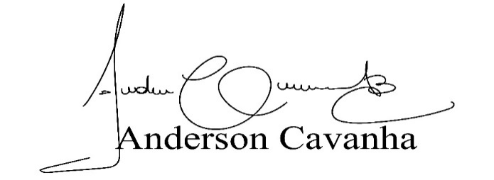
(Bruxão Cavanha – PL)
Vereador

